Зарубіжна література

7-А,Б,В клас

Оселедько А.В.

*0951298854*

[*shantaram.av15@gmail.com*](mailto:shantaram.av15@gmail.com)

*Zoom ID 391-504-4332*

06 квітня – 10 квітня

Тема 1

**О. Генрі. «Останній листок». Сюжет. Специфіка розкриття образів**

1. Записуємо дату виконання роботи і тему. Читаємо новелу «Останній листок».

2. За бажання краще зрозуміти новелу дивимось відео за посиланням

<https://www.youtube.com/watch?v=AI_BSZBlfXA>

3.Виконайте завдання:

* Що символізує останній листок? Складіть асоціативне гроно до образу листка, намальованого Берманом (письмово, 4 б. за виконання).
* Складіть сенкан до образу Бермана (письмово, 6 б. за виконання).

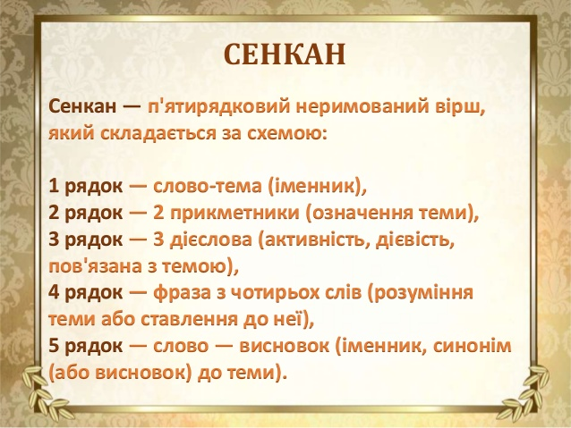

* Автором якого шедевру у своєму житті є ви? ( письмова відповідь, 2б. за виконання).
* **Звітуємо до 10.04. включно.**

Тема 2

**Герберт Уеллс. «Чарівна крамниця»**

1. Записуємо дату виконання роботи і тему.
2. Із біографією Г.Уеллса знайомимось за посиланням або з іншого довільного джерела.

<https://www.youtube.com/watch?v=PP9qP3BE5Rw>

1. Читаємо новелу або слухаємо за посиланням

<https://www.youtube.com/watch?v=TgLjQJpqyhM>

1. За бажанням запишіть ключові моменти біографії та змісту новели «Чарівна крамниця» (не оцінюється).
2. Звітувати не треба. Запам*ятовуємо прочитане, прослухане, побачене до наступного уроку ☺